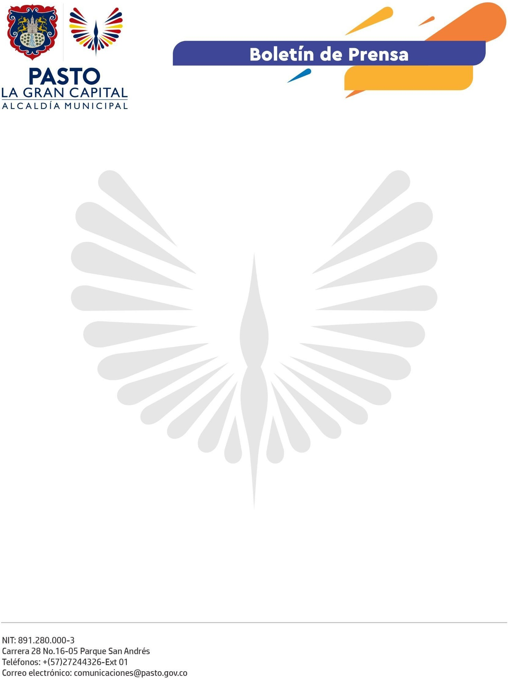
No. 665
27 de octubre de 2022

ALCALDÍA DE PASTO SOCIALIZÓ POLÍTICA PÚBLICA NACIONAL DEL VENDEDOR INFORMAL

De acuerdo con un compromiso previo adquirido con los trabajadores informales, la Dirección Administrativa de Espacio Público socializó la Política Pública Nacional del Vendedor Informal, en un espacio donde también se despejaron las dudas e inquietudes de más de 300 participantes.

“Escuchar y atender las inquietudes de los trabajadores informales es importante para que la ruta de implementación de la política pública sea mucho más clara y acorde con sus necesidades. Nuestro reto es que la población tenga mayor acceso a un trabajo digno y decente, por eso, desde el Gobierno Nacional seguiremos impulsando estas mesas de concertación”, expresó la asesora de la Red Nacional de Formalización Laboral del Ministerio del Trabajo, Juliana Pérez Cano.

Por su parte, la directora de la Fundación ‘Con cariño por Nariño’, Ángela Mafla, indicó que la construcción de la Política Pública para Trabajadores Informales avanza de manera positiva en el municipio: “Hace 6 meses estamos adelantando reuniones con sindicatos, universidades, entidades privadas, organismos internacionales y la Dirección Administrativa de Espacio Público con el fin de formular el componente social para atender a este sector vulnerable”.

A su turno, el director administrativo de Espacio Público, Carlos Andrés Arellano, comentó que este espacio propicia el diálogo entre los vendedores informales y la Alcaldía Municipal: “Aclaramos dudas e inquietudes en busca de un equilibrio armónico con derecho al trabajo digno y al buen uso y disfrute del espacio público”.

Finalmente, la presidenta del Sindicato de Años Viejos Tradicionales de Pasto, Rosario Buesaquillo se refirió a la importancia de este encuentro para escuchar los proyectos de la Administración Municipal y trabajar de manera articulada con la comunidad en beneficio de este sector poblacional y toda la ciudadanía en general.

